**Отчет Object Storage**

**Шаг 1**

Созадние сервисного аккаунта

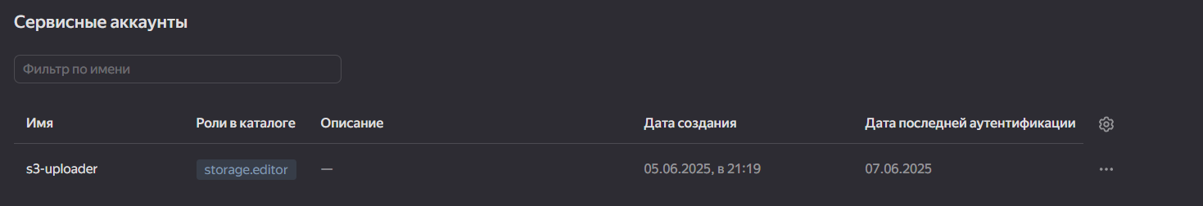

Установка прав доступа + ключ



Создание бакета

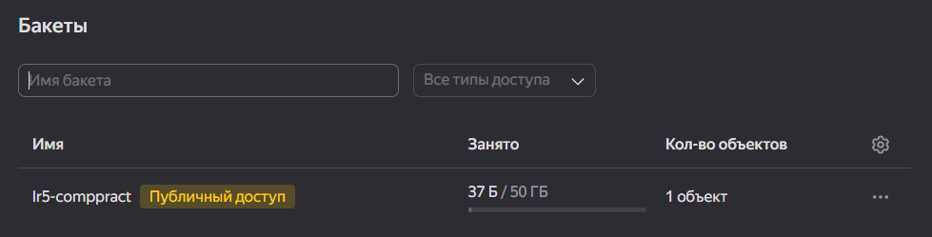

**Шаг 2**

Реализация функции (локально) для выполнения основных операций с объектами в хранилище: получение списка загруженных файлов, загрузка файла в бакет, получение файла, удаление файла.

**Код программы**

import os  
import boto3  
from botocore.client import Config  
from botocore.exceptions import ClientError  
from dotenv import load_dotenv  
# Загрузка переменных окружения  
load_dotenv()  
# Конфигурация клиента S3  
s3 = boto3.client(  
 's3',  
 endpoint_url=os.getenv('ENDPOINT_URL'),  
 aws_access_key_id=os.getenv('AWS_ACCESS_KEY_ID'),  
 aws_secret_access_key=os.getenv('AWS_SECRET_ACCESS_KEY'),  
 region_name=os.getenv('REGION_NAME'),  
 config=Config(  
 signature_version='s3v4',  
 s3={'addressing_style': 'virtual'}  
 )  
)  
bucket_name = os.getenv('BUCKET_NAME')  
def upload_file(file_path, object_name=None):  
 *"""Загрузка файла в бакет"""* if object_name is None:  
 object_name = os.path.basename(file_path)  
 try:  
 s3.upload_file(  
 Filename=file_path,  
 Bucket=bucket_name,  
 Key=object_name,  
 ExtraArgs={  
 'ACL': 'private',  
 'ContentType': 'text/plain'  
 }  
 )  
 print(f"Файл {file_path} успешно загружен как {object_name}")  
 return True  
 except ClientError as e:  
 print(f"Ошибка загрузки: {e.response['Error']['Message']}")  
 return False  
def list_files():  
 *"""Получение списка файлов в бакете"""* try:  
 response = s3.list_objects_v2(Bucket=bucket_name)  
 if 'Contents' in response:  
 files = [obj['Key'] for obj in response['Contents']]  
 print("Файлы в бакете:")  
 for file in files:  
 print(f"- {file}")  
 return files  
 print("Бакет пуст")  
 return []  
 except ClientError as e:  
 print(f"Ошибка при получении списка: {e.response['Error']['Message']}")  
 return None  
def download_file(object_name, local_path=None):  
 *"""Скачивание файла из бакета"""* if local_path is None:  
 local_path = object_name  
 try:  
 s3.download_file(bucket_name, object_name, local_path)  
 print(f"Файл {object_name} скачан как {local_path}")  
 return True  
 except ClientError as e:  
 print(f"Ошибка скачивания: {e.response['Error']['Message']}")  
 return False  
def delete_file(object_name):  
 *"""Удаление файла из бакета"""* try:  
 s3.delete_object(Bucket=bucket_name, Key=object_name)  
 print(f"Файл {object_name} удалён")  
 return True  
 except ClientError as e:  
 print(f"Ошибка удаления: {e.response['Error']['Message']}")  
 return False  
if __name__ == "__main__":  
 # Тестовый файл  
 test_file = "test_file.txt"  
 with open(test_file, 'w', encoding='utf-8') as f:  
 f.write("Тестовое содержимое для Yandex Object Storage")  
 # 1. Загрузка файла  
 print("\n1. Загружаем файл...")  
 upload_file(test_file)  
 # 2. Список файлов  
 print("\n2. Получаем список файлов...")  
 list_files()  
 # 3. Скачивание файла  
 print("\n3. Скачиваем файл...")  
 downloaded_file = "downloaded_" + test_file  
 download_file(test_file, downloaded_file)  
 # 4. Удаление файла  
 print("\n4. Удаляем файл...")  
 delete_file(test_file)  
 # 5. Проверка после удаления  
 print("\n5. Проверяем список файлов после удаления...")  
 list_files()  
 # Удаляем локальные файлы  
 os.remove(test_file)  
 os.remove(downloaded_file)

**Результат**

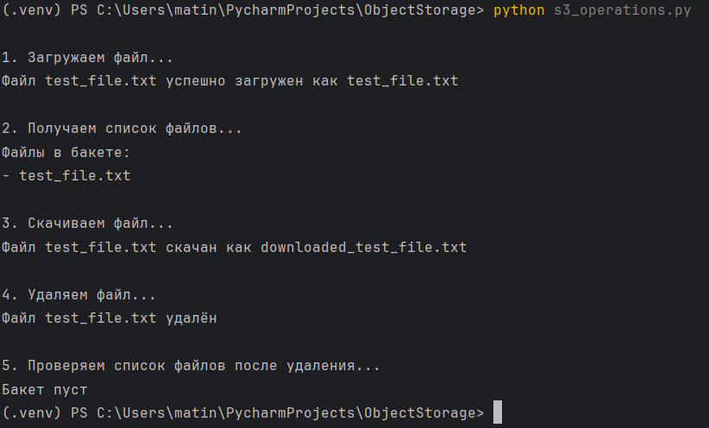

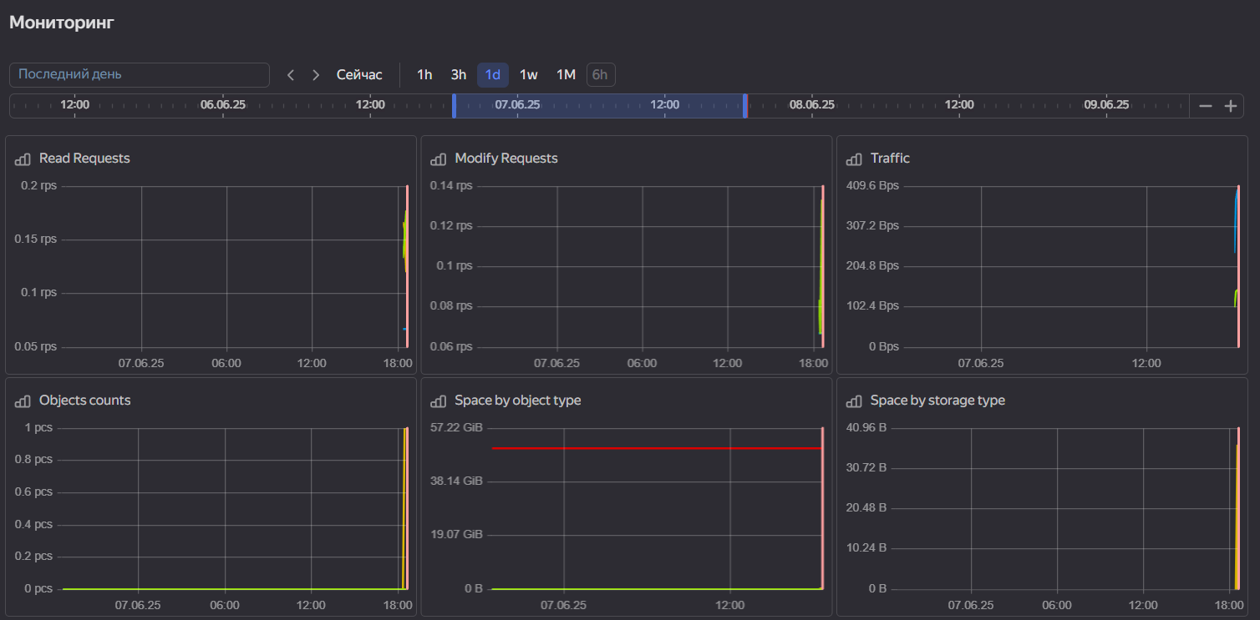

**Комментарий**

Секретный ключ и идентификатор лежат в отдельном файле

